SURF CAMP 2027  Langre, Kantábrie, Španělsko | TERMÍN:  28.5. – 4.6. 2027  termín bude upřesněn podle možností letenek | ČÍSLO AKCE  /specifický symbol/: 202706 | IX. ABC  Jitka Kopáčová a Jan Mazůrek
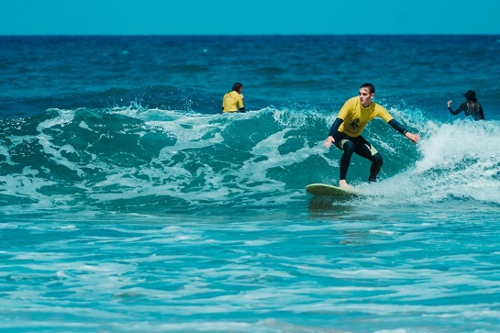
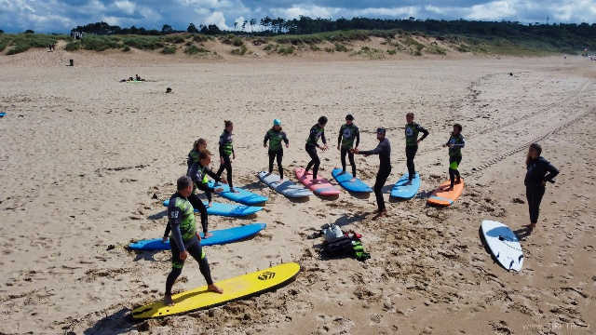
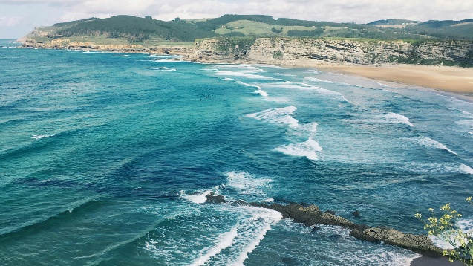

cena: 19 000,- Kč* * částka nezahrnuje letenku

Cena zahrnuje: ubytování, transfery v místě, stravu, zapůjčení vybavení (neopren, surf),
surfové lekce s instruktorem a doprovodný program, pojištění

Co nás čeká: týden intenzivního kurzu surfingu, staneme se součástí surfařské kultury, poznáme zákonitosti a krásy oceánu (naučíme se „číst vodu“), budeme pracovat s vlastní rovnováhou těla i duše, ochutnáme krásy Kantábrie
Co budeme dělat? Cvičení surfingu ve vlnách i na suchu, surf skate, video coaching, přednášky o oceánu, meditace

Podmínky pro účast na kurzu:
- dobrý zdravotní stav
- plavecká zdatnost (základní podmínka)
- dobrá fyzická zdatnost (vyšší fyzická náročnost surfingu – nejedeme se čvachtat v moři a válet se na pláži,
jako v Chorvatsku, jedeme k Atlantskému oceánu do vln.
- odevzdaná absolventská práce i elektronická prezentace (před odjezdem)
- účast na ostatních třídních akcích (Týden sportů atd.)
- dobré chování (účastník nesmí dosáhnout během školního roku žádného kázeňského opatření vyjma pochval)
- včas zaplaceny platby dle splátkového kalendáře
- počet účastníků je limitován, přednostně bereme ty, kteří projevili zájem na konci minulého roku,
budeme evidovat náhradníky.

Splátkový kalendář:
Vzhledem k vyšší celkové částce a nutnosti nákupu letenek apod. jsou platby rozděleny do následujícího splátkového kalendáře. Veškeré předpisy plateb včetně QR kódů naleznete v modulu Platby systému EduPage. Prosíme, neprovádějte žádné platby, dokud nebude přidělen konkrétní předpis. Stále je možné hradit v hotovosti na pokladně školy
u paní Renaty Jansové (úterý a středa, 7:30–8:00)
pořadí | termín | Částka | poznámka
1 | 30. říjen 2026 | 5000,-
2 | 30. prosinec 2026 | 7000,-
3 | 28. únor 2027 | 7000,-
4 | 30. duben 2027 | doplatek do cílové částky | dle ceny letenky

Závazná přihláška na Surf Camp devátých tříd
202706
konaný v Langre v plánovaném termínu od 28.5 do 4. 6. 2027
Jméno a příjmení:
Narozen:
Bydliště:
Telefon na rodiče v době konání akce:
Upozornění k aktuálnímu zdravotnímu stavu dítěte:
Např.: na epilepsii, alergii, zdravotní omezení, užívání léků, … -

Pravidelně užívané léky :
jen s potvrzením lékaře

Beru na vědomí informace o akci konané v Langre v termínu 28.5. – 4.6. 2027 a souhlasím se závaznou účastí svého dítěte na akci. Svým podpisem potvrzuji, že mé dítě je po zdravotní stránce schopno se akce zúčastnit. Dále se zavazuji uhradit částky v termínech dle splátkového kalendáře.

V …………………..… dne ………………. ……………………………………
podpis zákonných zástupců

